客户名称 | 文档编号
客户名称 | 文档版本 | V1.0
项目名称
软件需求规格说明
信息学院软件工程专业

项目小组：
时 间：

文档签署记录
项目名称 | 虚拟试验系统
项目编号
文档名称 | 虚拟试验管理系统和集成门户软件需求规格说明
文档编号
文档版本 | V1.0
拟 制 | 签署人 | 签署日期 | 职务
校 对
审 核
批 准
文档修改记录
版本 | 修改说明 | 修改人 | 修改日期 | 校对 | 审核 | 批准 | 生效日期
目 录
1 引言 1
1.1 目的 1
1.2 项目背景 1
1.3 范围 1
1.4 参考资料 1
1.5 综述 1
2 总体概述 2
2.1 产品描述 2
2.2 产品功能 2
2.3 用户特点 2
2.4 设计约束 3
2.4.1 标准规范 3
2.4.2 软件开发语言 3
2.4.3 软件开发工具和环境 3
2.4.4 软件测试环境 4
3 具体需求 5
3.1 软件流程功能 6
3.1.1 流程1 6
3.2 功能需求 8
3.2.1 试验资源管理 8
3.2.2 试验过程管理 10
3.3 软件模块划分 13
3.4 系统集成接口 14
3.4.1 与管理系统的接口 14
3.5 性能需求 14
3.5.1 精度 14
3.5.2 时间特性要求 14
3.6 数据处理要求 14
3.7 软件质量要求 15
3.7.1 易用性 15
3.7.2 可靠性 15
3.7.3 安全性 15
3.7.4 可维护性 15
3.8 可靠性、安全性和维护性要求 15
3.8.1 软件安全性等级、可靠性指标 15
3.8.2 软件运行寿命 15
3.8.3 软件安全性要求 15
3.8.4 软件健壮性要求 16
3.8.5 软件不期望事件要求 16
3.8.6 软件维护性要求 16
4 运行环境规定 16
4.1 部署方案 16
4.2 系统运行的硬件环境要求 17
4.3 系统运行的软件环境要求 17

引言

目的
本文档是完成单位就项目名称项目编写的需求分析报告，为平台的设计及开发工作提供可靠的依据。

项目背景
- 项目名称：
- 本项目的任务提出者：北京宇航系统工程研究所
- 本任务的完成者：
- 产品用户：

范围
项目名称是完成单位为客户名称定制的集成门户，主要包括功能模块，达到的目标。

参考资料

综述
项目名称需求分析报告包含4部分：引言、总体概述、具体需求以及运行环境规定。
- 引言
明确项目名称需求分析报告的书写目的，确定软件范围，提供书写参考资料。
- 总体概述
对软件产品、产品功能进行总体描述，按照用户的特点确定开发环境约束。
- 具体需求
详细描述项目名称的具体需求，包括：(1)功能需求，如功能模块1、功能模块2；（2）接口需求；（3）性能需求；（4）软件质量要求。
- 运行环境规定
描述了支撑项目名称稳定运行的三种必需环境：网络环境，软件环境和硬件环境。

总体概述

产品描述

产品功能
为了满足用户需求，系统确定了如下功能：
- 功能模块1
- 功能模块2
其中管理系统包括。。。。。。数据管理系统包括数据库接口，webservice接口。

用户特点
系统使用人员有下列几类：

使用人员介绍如下：
（1）用户类型1
是项目名称的主要使用者，在项目名称中主要完成的任务描述
（2）用户类型2
。。。。。

设计约束

标准规范

软件开发语言
软件开发语言采用主流程序设计语言，可包括C、C++、C#、HTML、JAVASCRIPT、 SQL、JAVA、JavaScript等。

软件开发工具和环境
客户端配置：
表2-4-1 客户端最低配置列表

名称 | 配置参数
CPU | Intel P4 3.0GHz
内存 | 2G
硬盘 | 空闲磁盘>10G
网卡 | 100M/1000M自适应网卡
操作系统 | WinXP或以上
开发环境 | IE 6.0  JDK 1.5  Qt 4.7  Visual Studio 2008

服务器配置：
表2-4-2 服务器最低配置列表

名称 | 配置参数
CPU | Intel双核4.0G
内存 | >4G
硬盘 | 空闲磁盘>300G
网卡 | 100M/1000M自适应网卡
操作系统 | Win2003 Server或以上
开发环境 | JDK 1.5  MyEclipse 8.0  Tomcat6.0

软件测试环境
客户端配置：
表2-4-1 客户端软件最低配置列表

名称 | 配置参数
CPU | Intel P4 3.0GHz
内存 | 2G
硬盘 | 空闲磁盘>10G
网卡 | 100M/1000M自适应网卡
操作系统 | WinXP或以上
开发环境 | IE 6.0  JDK 1.5

服务器配置：
表2-4-2 服务器软件最低配置列表

名称 | 配置参数
CPU | Intel双核4.0G
内存 | >4G
硬盘 | 空闲磁盘>300G
网卡 | 100M/1000M自适应网卡
操作系统 | Win2003 Server或以上
开发环境 | JDK 1.5  Tomcat6.0

具体需求
项目名称中。采用基于B/S的三层体系结构，由数据层来实现数据的存储(Model)，由业务层来实现业务逻辑和业务流程(Controller)，应用层来实现对数据的展示功能(View)。这三层结构在物理上可以是隔绝的，分别运行在不同的电脑上。同时在服务器端采用国际流行的Oracle关系数据库来存储和管理仿真的任务、数据和模板。
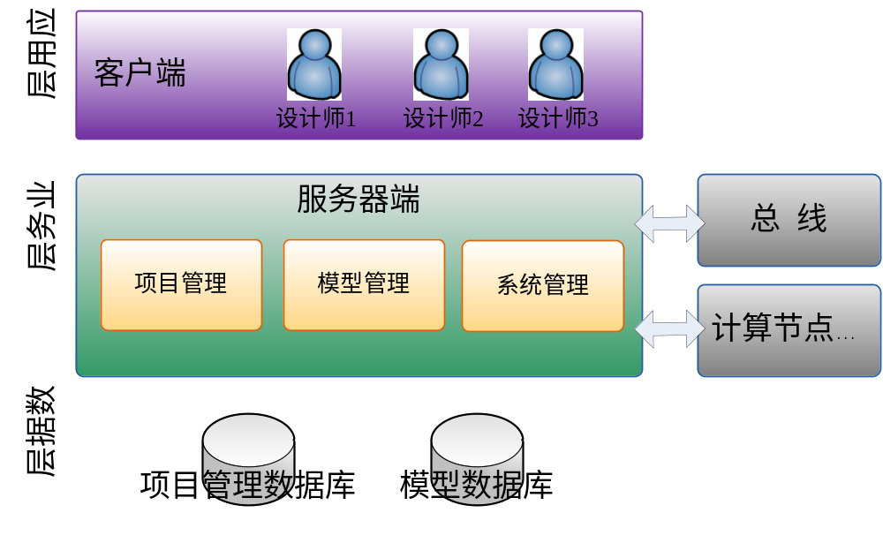
图 3-1-1 集成门户架构图

应用层：使用Web客户端可以方便快捷地访问我们的门户，提供各个功能的入口。
业务层：采用J2EE构建服务器端，提供项目管理、模型管理、系统管理三大功能。与总线和计算节点都有接口。
数据层：基于Oracle建立模型数据库和项目管理数据库。Oracle数据库具有强大的数据存储和查询能力，适用于结构化数据管理，并具有良好的稳定性和扩充性。

软件流程功能

流程1
在试验建模阶段，各计算节点封装好的模型，通过门户提供的API上传到服务器端进行管理。
在试验设计阶段，从项目管理开始新建项目，用户使用总线提供的“试验设计软件”进行设计，设计完成后将试验配置（流程、事件、资源…）上传到服务器端保存。
在试验运行阶段，启动总线的“试验运行控制系统”，同时将试验配置和用到的模型传送到总线服务器。
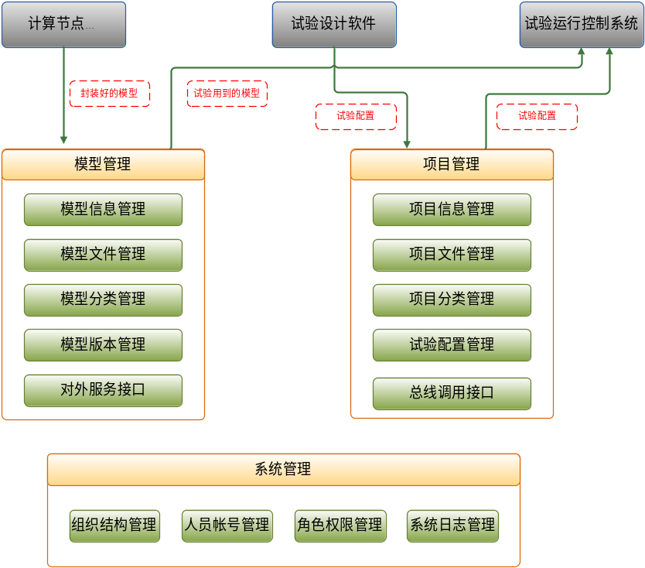
图3-1-1流程图1
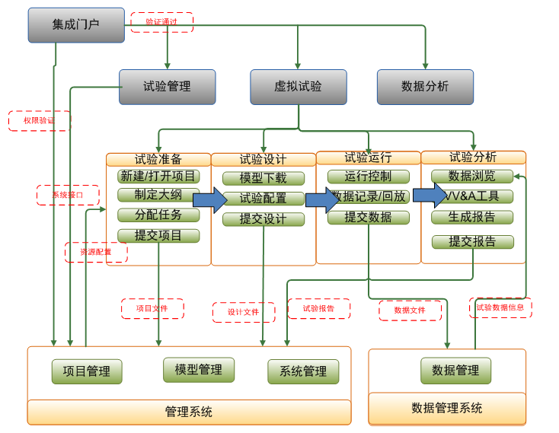
图3-1-2流程图2

下图描述了一个典型的应用场景下，工作流程。

门户
计算节点
总线
建模环境
试验建模阶段
模型管理
上传模型文件
试验设计阶段
试验运行控制
试验配置管理
试验运行阶段
试验配置
模型文件
录入项目信息
试验设计软件
试验配置管理
试验配置
新建项目
模型管理
试验运行控制
图3-1-2工作流程图3

功能需求

试验资源管理
(1) 模块功能
集成门户中，通过试验资源管理模块，实现对管理系统的管理，而不用通过浏览器的形式再次登录。在一般项目管理的基本上，还提供了对试验配置的管理。
- 项目管理
对项目进行管理，包括项目信息的查看，项目的下载，项目的导入和单个文件的下载。
- 模型管理
对模型进行管理，包括项目信息的查看，项目的下载，项目的导入和单个文件的下载。
- 任务管理
对用户分配任务的查询功能，对用户任务，可以执行并上传模型文件，项目计划等内容。
- 资源管理
实现对计算资源的统一分配，包括资源的新建、删除、修改和查询。
- 数据管理
实现数据管理系统的访问。
(2) 模块功能流程
用户登录之后，首先可以在资源管理阶段，实现对管理系统的操作功能，这样在试验进行阶段可以的对修改后的资源，进行直接的操作。

试验资源管理
项目管理
数据文件管理
资源管理
模型管理
图3-2-1 试验资源流程图
(3) 界面原型
无
(4) 模块应用场景
试验资源管理阶段：
- 用户登陆集成门户
- 用户新建一个项目，选择项目分类，输入项目相关信息（名称、负责人…）
- 用户上传项目的相关文档，试验任务书、试验方案
- 用户使用“试验设计软件”进行试验设计，最终产生的试验配置，用户通过门户上传试验配置，与相关项目绑定
- 用户新建模型，填写模型信息，上传模型文件。
- 用户通过资源管理，管理计算资源。
(5) 外部接口
无

试验过程管理
(1) 模块功能
进行虚拟试验，按照试验的一般步骤分为一下几步：试验准备阶段，试验设计阶段，试验运行阶段和试验分析阶段。
- 试验准备
开始项目之前做的一些准备工作，包括下发任务书，提出试验方案，指定试验人员等。
- 试验设计
进行试验，需要对试验流程进行设计，以满足当前试验的要求。在这个阶段实现流程的设计和保存功能。
- 进行试验
试验设计完成之后，需要操作员对设计流程进行验证，以检验设计的正确性。试验进行中，会产生一些数据文件，设计师可以通过这些数据文件和波形图，了解设计的性能优越性和缺点
- 试验分析
试验进行完成之后，对产生的数据文件，进行更进一步的数据分析，发现试验设计深层次的优缺点。
(2) 模块功能流程
在试验设计阶段，从项目管理开始新建项目，“试验设计软件”设计完成后将试验配置（流程、事件、资源…）上传给“试验配置管理”模块。在试验运行阶段，通过“总线调用接口”启动总线的“试验运行控制系统”，同时将试验配置传送到总线服务器。

试验设计
试验进行
试验准备
设计软件
试验分析
试验过程管理
运行软件
分析软件
设计文件
试验数据文件
图3-2-2 试验过程流程图
(3) 界面原型
(4) 模块应用场景
试验准备阶段：
- 用户登录集成门户，选中过程管理
- 用户在试验新建一个试验项目，指派项目人员，下发项目任务单。
试验设计阶段：
- 用户根据任务单，明确试验任务，设计试验流程。
- 用户将完成的设计文件提交到数据库保存。
试验运行阶段：
- 用户根据任务单，下载设计文件，根据设计指定的计算资源，进行试验。
将计算工程中动态生成的试验数据展示出来。
试验分析阶段：
- 用户将运行阶段产生的数据文件再次进行分析。
- 根据分析结果，用户提交分析报告。

软件模块划分
系统的功能模块划分为四个单元，包括集成门户单元、项目管理单元、模型管理单元、系统管理单元。按软件工程的思想，保证每个单元都具有功能上和代码上的独立性。
a) 集成门户单元：利用集成门户实现模拟整个虚拟试验流程，将将试验设计软件、试验运行软件、试验监控软件、VV&A分析软件、虚拟试验数据分析软件等可利用资源整合起来，对试验进行分析和评估。
b) 项目管理单元：将试验项目上传到管理系统进行统一管理，实现项目的增删改查的功能。
c) 模型管理单元：提供试验设计中用到的模型的统一管理，实现模型的增删改查的功能。
d) 系统管理单元：系统管理单元分为四个部分：人员管理、权限管理、日志查看和资源管理。人员管理：系统人员的增删改查；权限管理：系统人员权限的分配；日志查看：人员操作日志；资源管理：虚拟试验用到的所有资源的管理，包括软硬件和IP的管理。
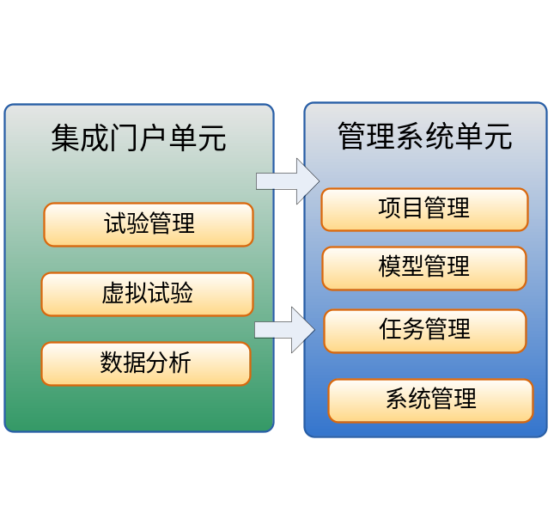
图16系统模板划分图

系统集成接口

与管理系统的接口
管理系统提供对外的Webservice接口，供集成门户调用，实现如下的功能：项目信息上传、项目文件上传、项目人员获取等操作。

性能需求
系统响应时间：<=1秒。
数据存储量：>=10G。
运行时间限制：24小时运行。
数据精度：双精度。

精度
数据保存的精度要与试验部门提供的文件中的数据精度保持一致。

时间特性要求
以3.OGhz 4核Intel Xeon CPU、4GB内存、IOOOORPM SCSI硬盘驱动器为参考服务器配置。在系统管理1000次虚拟试验、3000份预处理结果，每次试验／预处理结果数据量不大于IOOKB的数据规模下。在10个用户界面非查询性请求并发的情况下，平均界面响应时间不大于2s。在5个用户查询请求并发的情况下，平均查询响应时间不大于30s。系统可以通过扩展服务器的CPU内核数提高各种可并行功能的性能。

数据处理要求
处理精度：对集成门户数据的精度和格式与自研软件的数据精度和格式保持一致。
处理速度：数据处理速度要满足实时性的要求，受限于自研软件本身的处理速度可以酌情考虑。
最大信息量情况：满足一般性项目文件的上传和下载；数据流通率，允许最长中断时间及处理时间满足文件传输的要求。
冗余信息处理准则：不保留试验项目设计、运行产生的数据冗余信息。

软件质量要求

易用性
软件界面风格统一，主色调以不超过三、四种为宜，以淡色为背景，主体文字为黑色，表格线条以细线条为主，界面文字排列有序，相关项目关系清晰，一般不宜使用太夸张的图片。
各种列表应提供按照各字段排序的功能，每页显示的记录条数可定制。对列表项相邻行以不同颜色显示，对用户正在操作的项以高亮显示。
在进行数据导入、导出等耗时较长的活动时，需要有进度显示，显示内容包括：已完成和正在进行的工作内容、进度、耗时、状态等。

可靠性

安全性
同上。

可维护性
同上。

可靠性、安全性和维护性要求

软件安全性等级、可靠性指标
系统能够长时间稳定工作，除非发生断电或人为意外。

软件运行寿命
系统具有5年以上的运行寿命。

软件安全性要求
系统登录需要密码，系统管理符合三权分立的原则。

软件健壮性要求
系统具有容错性，对于错误的总线指令或数据，有一定容错能力。对于仿真软件的异常，能够及时发现并上报总线。

软件不期望事件要求
系统应占有单独服务器，避免与其它系统共存，服务器上不得有木马病毒。

软件维护性要求
系统具有全中文的操作界面，包括菜单、用户手册、在线帮助、自学培训材料等均要求提供中文版本。
系统底层架构具有较好的开放性，能灵活实现用户的定制及功能扩充。

运行环境规定
本系统对运行环境的要求包括硬件和软件，针对客户端与服务器有不同的要求。

部署方案
根据业务需要，提出部署方案如图 17 部署方案（网络拓扑图）所示。
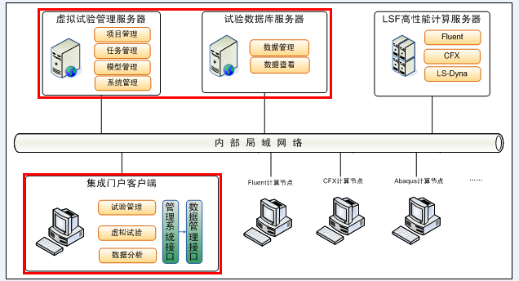
图 17 部署方案（网络拓扑图）

系统运行的硬件环境要求
客户端配置
表5 客户端硬件最低配置列表
名称 | 配置参数
CPU | Intel P4 3.0GHz
内存 | 2G
硬盘 | 空闲磁盘>10G
网卡 | 100M/1000M自适应网卡

服务器配置
表6 服务器硬件最低配置列表
名称 | 配置参数
CPU | Intel双核4.0G
内存 | >4G
硬盘 | 空闲磁盘>300G
网卡 | 100M/1000M自适应网卡

系统运行的软件环境要求
客户端配置
表7 客户端软件最低配置列表
名称 | 配置参数
系统 | Windows XP或以上
运行环境 | IE 6.0以上  Office 2003

服务器配置
表8 服务器软件最低配置列表
名称 | 配置参数
系统 | Win2003 Server或以上
运行环境 | IE 6.0以上

